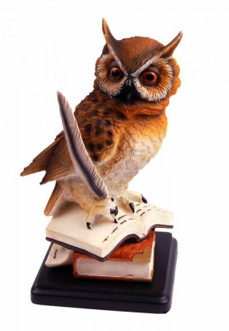
МУНИЦИПАЛЬНОЕ АВТОНОМНОЕ ОБЩЕОБРАЗОВАТЕЛЬНОЕ УЧРЕЖДЕНИЕ «ШКОЛА №59
АЛФАВИТ
ВЫПУСК №5 (МАРТ 2020 ГОД)

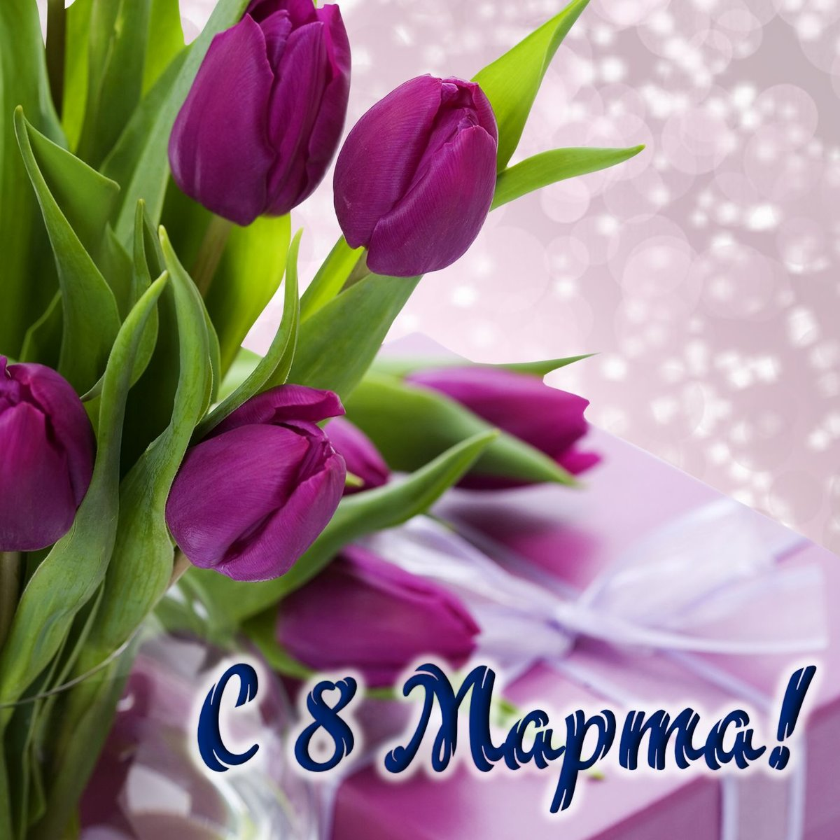
Международный женский день — прекрасный праздник и повод сказать теплые и душевные слова нашим девочкам, девушкам, женщинам! Поздравляем вас, желаем, чтобы душа всегда пела, чтобы настроение было великолепным, а весна была в каждом вашем движении. Любви, мира, благополучия, счастья, нежности и умиротворения!

В этом номере:
-Поздравляем с Международным женским днем 8 Марта.
-8 Марта в кругу семьи.
-Женщины – герои Великой Отечественной войны.
-Подарок к празднику своими руками.

Мама, мамочка, мамуля, Больше всех тебя люблю! Светишь словно лучик солнца, Освещая жизнь мою.
Голос твой нежнее трели, Летних птичек за окном, Руки добротой согреты, Пахнут хлебом, чистотой.
А глаза моей мамули - Голубых озер вода, Столько в них таится света, Ласки, чуда и добра.
Мама, мамочка, мамуля - Лучший в мире человек, Даст совет, всегда поможет, Руку помощи предложит.
И конечно же закроет От ненастий, горя, бед. Мама, мамочка, мамуля - Самый близкий человек!
Амосов Никита, 7Б


В международный женский день
Бегут ручьи, звенит капель.
Солнце светит ярко
И дарят женщинам подарки.
Желаем вам заботы и вниманья,
Нежности, любви и пониманья,
Цветов роскошные букеты,
В душе добра, покоя, света!
Пусть жизнь ваша будет благостной,
Счастливой, долгой и радостной!
Деев Вадим, 5А

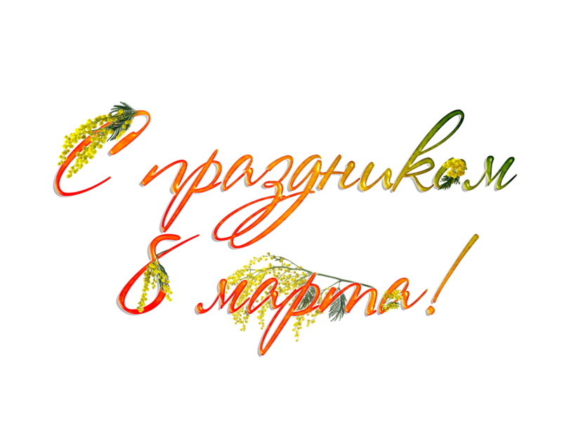

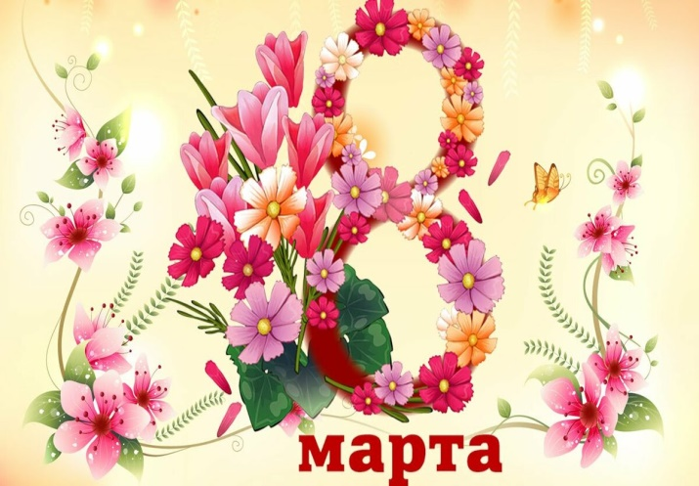
Как можно не посвятить несколько строк или даже страниц такому замечательному празднику, как 8 Марта, и не подчеркнуть важную роль женщин в современном обществе? Вот и мы думаем, что никак, поэтому предложили учащимся 5-8 классов написать небольшие сочинения. Ребятам были даны темы на выбор : “Как мы проводим 8 Марта в семье”, “Добрые дела в честь 8 Марта”, “Современная женщина - какая она?” , “Что такое материнская любовь?”

Как мы проводи 8 Марта в семье.
Моя семья особенно ценит праздник 8 Марта, потому что в этот день родилась моя прабабушка Тамара Кондратьевна.
Традиционно в этот день папа просыпается рано и идет за цветами, потом готовит завтрак для мамы. Например, такой: 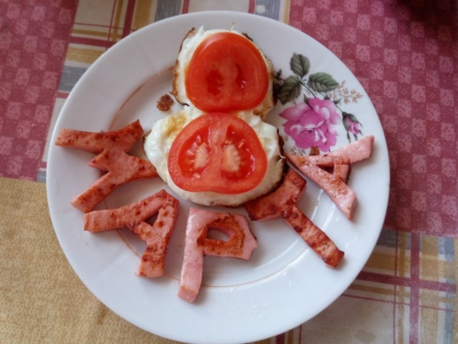
Такой веселый праздничный стол - это только начало грандиозного празднования, ведь после этого мы дарим маме приятные подарки, которые иногда бывают совершенно неожиданными. Как-то мы с папа подарили мамочке картину, которую выжигали сами. Привизенцев Тимофей, 6б
Утром в праздничный день мы с папой встаем пораньше и пробираемся на кухню, чтобы приготовить завтрак и накрыть на стол. Мы завариваем ароматный чай, красиво сервируем стол, в центр ставим вазу с весенними цветами, и ждем, когда мама с сестрой проснутся.
Обычно у меня в комнате небольшой беспорядок, но в этот день я стараюсь прибраться, расставить все по местам, чтобы порадовать маму.
Когда мама с сестрой приходят на кухню, мы весело кричим им: «Поздравляем!» Обнимаем, дарим цветы. Мама с сестрой рады.
Плеханов Платон, 5 г

8 марта - это праздник всех женщин в мире. И в нашей семье есть свои традиции в этот день.
Мы с папой поздравляем всех родных женщин, но особенно маму, бабушку и мою младшую сестру Таню, дарим им букет роз. Маме и сестре это очень нравится. Мы готовим вкусный обед, садимся все вместе за стол, вспоминаем семейные события, радуемся весне.
Хорошавин Илья,6 в
Праздник мы отмечаем дома,со своими родными. Приглашаем бабушек,тёть и сестёр. Дарим всем подарки и получаем много подарков в честь женского праздника.
В первую очередь, чтобы создать праздничное настроение, обязательно украшаем дом воздушными шарами.Устраиваем конкурс красоты «Мисс 8 Марта». Все мои сёстры любят петь и танцевать для своих мам и бабушек. Мы представляем разных артистов, а взрослые пытаются отгадать, кого мы изображаем. Этот день в нашей семье всегда проходит очень весело. Гаспоян Силви,5 г
К женскому дню надо готовиться заранее, что я и делаю. 8 марта мы с папой рано встаём и едем за цветами,цветы-обязательный подарок. Папа готовит всем завтрак, чтобы порадовать маму, ведь у мамы сегодня праздник, и она должна отдыхать. В этот день мы едем в гости к моей бабушке, которая ждет нас и готовит праздничный обед.
Мигунов Данила,6 б
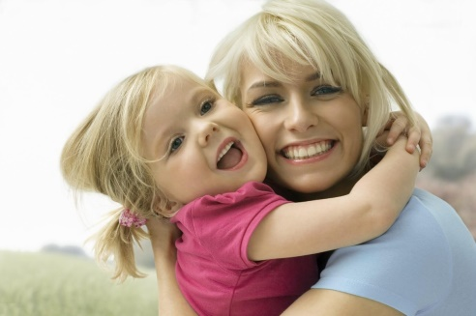
Что такое
«материнская любовь»?
Материнская любовь – это самое сильное чувство на свете. Мать любит своего ребёнка таким, какой он есть. Она всегда готова пожертвовать всем, ради него.
Материнская любовь защищает нас от бед, дарит нам добро и заботу.
Материнская любовь заключается не только в домашних делах: уборке, стирке и готовке. Никто не поможет и не пожалеет так искренне, как это сделает мама. Мать радуется за успехи своего ребёнка, а если ему плохо, больно или грустно она чувствует это и начинает грустить и переживать еще больше, чем ребенок. Материнская любовь – самое сильное и светлое чувство из всех, что существуют. Наши мамы всегда рядом с нами: и в беде, и в радости.
Кузнецова Софья,
8 а класс.

Материнская любовь – это самые нежные чувства матери к своему ребенку. Для меня, как для дочери, мамина любовь – забота, понимание, способность прийти ко мне на помощь в трудную минуту, справедливость, строгость.
Я считаю, что мать не должна выполнять все капризы своего ребенка, а то он вырастет избалованным.
Боровкова Арина,
8 а класс.

Кто всегда нас поддержит? Кто ради нас готов пожертвовать своей карьерой, а подчас даже своей жизнью?
Это наши матери! Мама умеет любить искренне, даже за наши недостатки. Это она держала за руку, когда ребенок делал первый шаг, не спала ночами, когда он болел…радовалась первой пятерке и журила за двойку.
Наши мамы – это самые верные друзья, которые не предадут, а мы этого порой не ценим.
Баталов Даниил,
8 а класс.

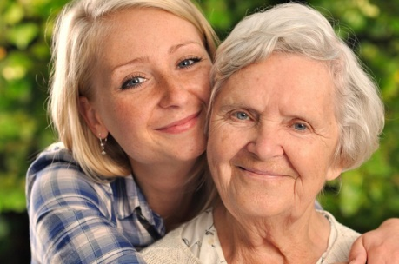

Современная женщина - какая она?

…Современная женщина должна все время самосовершенствоваться. Она должна быть образованной, культурной,спортивной, следить за новинками в моде. Современная женщина – это хорошая, заботливая мать…
Шамшина Кристина,
8 а класс.



…Современная женщина может свободно общаться на любые темы. У нее обязательно должно быть хорошее образование .Это независимый человек, который может совершать одновременно несколько дел. 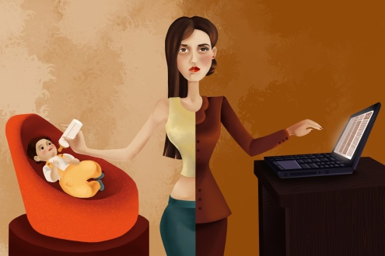Она может составить конкуренцию мужчинам в различных областях деятельности. Мы сейчас можем встретить женщину – водителя, женщину – охранника. Но современная женщина должна оставаться нежной, любящей матерью.
Стигнеева Кскния,
8 а класс.

Современная русская женщина прежде всего является опорой не только для себя, но и для других. Она сильна и самодостаточна, не требует жалости, сочувствия, помощи. Она рассчитывает на себя, как на человека, который может построить свое счастье и счастье своих детей, семьи. Даже внутри семьи она может быть независимой и самостоятельной.
Она одновременно и хранительница очага, и защитница людей, которые приходят к этому очагу.

Соловов Степан,
8 а класс.

Считается, что война — это не женское дело. Но когда враг приходит на родную землю, часто приходится пересматривать свое отношение ко многому и браться за оружие.
Роза Шанина
женщина-снайпер, заслуги которой перед Родиной трудно переоценить.
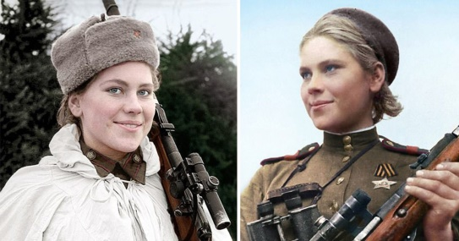
Когда началась война, Шаниной было всего 17 лет. Девушку направили в женскую школу снайперов, которую она закончила в 1944 году с самыми высокими баллами. На фронте Роза специализировалась на поражении самых сложных целей — движущихся. Официально на ее счету 59 немецких солдат и офицеров, но по другим сведениям — 75. Среди убитых девушкой врагов 12 профессиональных снайперов.
Людмила Павличенко

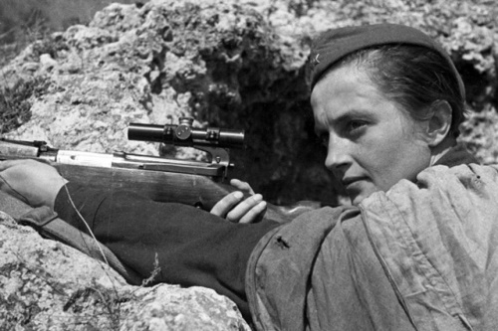
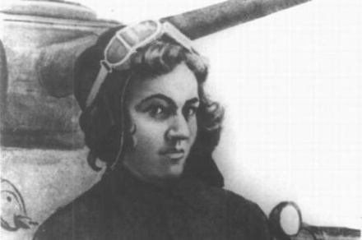
Начало войны застало 25-летнюю Людмилу в Одессе. Не мешкая, Людмила записалась добровольцем и отбыла на фронт в июле 1941 года. Боевое крещение снайпер Павличенко получила в боях за Одессу, затем женщина защищала от врага Севастополь. В течение года на полях сражений Северо-Кавказского фронта, Павличенко сразила 309 врагов, в числе которых было 36 снайперов. Получив в 1942 году тяжелое ранение, Людмила больше не вернулась на фронт, став инструктором снайперской школы в Подмосковье
Наталья Кравцова.
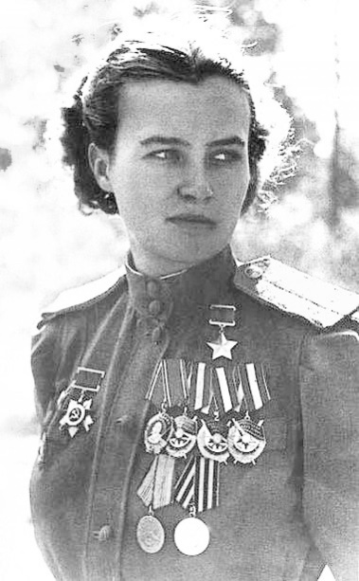
Осенью 1941 года 19-летняя Наталья по личному заявлению была зачислена в 588-й ночной
легкобомбардировочный авиационный полк. Прошла всю войну, совершив 980 боевых вылетов, во время которых на врага было сброшено 147 тонн бомб. В 1945 году ей было присвоено звание Героя Советского Союза.
Мария Октябрьская.
Потеряв в начале Великой Отечественной войны, на собственные сбережения оплатила постройку танка Т-34 «Боевая подруга» и стала его механиком-водителем. В январе 1944 года в бою в районе станции Крынки Витебской области была тяжело ранена и скончалась в госпитале. Посмертно ей присвоено звание Героя Советского Союза
Лидия Литвяк.

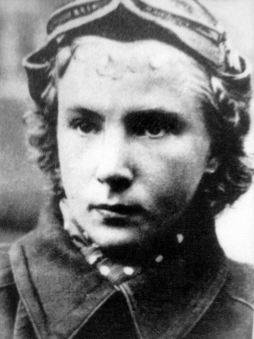
Летчик-истребитель, в годы войны лично уничтожившая 12 самолетов гитлеровцев, а также 4 в группе. Ее муж, Алексей Соломатин, также воевал в истребительной авиации. Некоторое время они воевали вместе. 1 августа 1943 года из очередного вылета не вернулась Лидия Литвяк.
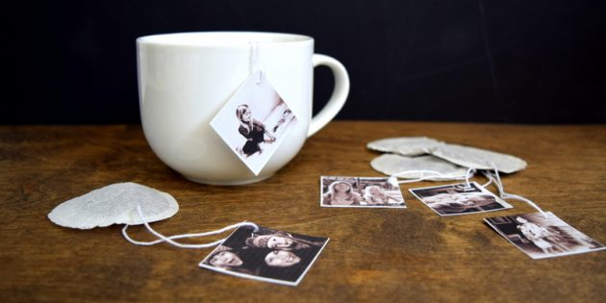
В современном мире все меньше людей задумываются о том, что подарить тому или иному человеку. Конечно, сегодня можно купить практически все, но мы рекомендуем не забывать о том, что можно смастерить действительно хороший подарок своими руками. Ведь любая вещь, сделанная с любовью, намного ценнее и дороже магазинного подарка.
Букет тюльпанов
1. Вырежьте из бумаги ровные квадраты. 2. Сформируйте бутон как показано на картинке.
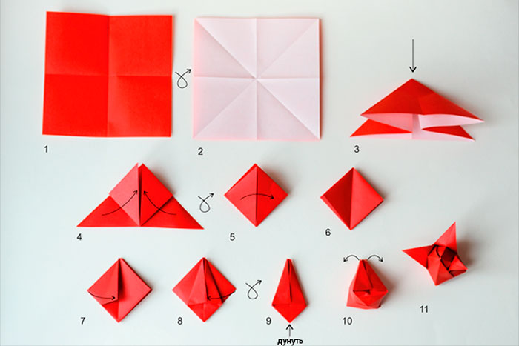
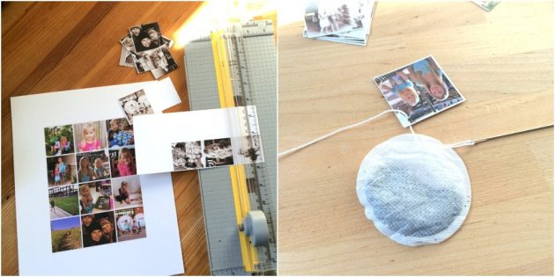
3. Сделайте стебель, скатав зелёный лист бумаги в трубочку. 4.Сделайте надрезы на одном из концов стебля. 5.Разогните края бумаги и приклейте бутон к стеблю. 6. Сделайте нужное количество тюльпанов таким способом, затем сформируйте букет.
Чайные пакетики с фотографиями
Из фильтров для кофе вырежьте два небольших одинаковых прямоугольника. На швейной машинке сшейте их между собой с трёх сторон, отступив от краёв несколько миллиметров.
Наполните получившиеся пакетики чаем, загните уголки и прошейте верх на машинке. Если вы решили сделать круглые пакетики, то оставьте в них небольшое отверстие для чая, а затем просто зашейте его, ничего не загибая.
Выберите любимые фотографии, уменьшите или обрежьте их в графическом редакторе так, чтобы они были одинакового размера. Распечатайте на фотобумаге или картоне, вырежьте и сделайте в них отверстия иглой. Отрежьте несколько ниток длиной 10–15 см и проденьте их через отверстия в фото. Прикрепите их к пакетику.
Фоторамка из бумажных тарталеток
Обрежьте картон на 1–2 см с каждой стороны. Скруглите углы или сделайте резные края. Приклейте картон к белой бумаге. Из зелёной бумаги или фетра вырежьте стебель и листочки цветка.
Вырежьте из фотографии кружочек по диаметру дна тарталетки. Приклейте фото к тарталетке, а тарталетку — к стеблю.
Можно сделать несколько цветков с любимыми фотографиями. А с обратной стороны подписать, кому предназначается эта красота.
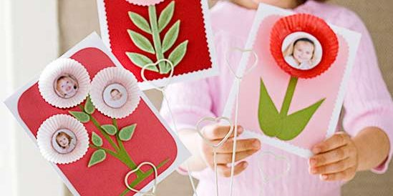
Браслет из ткани

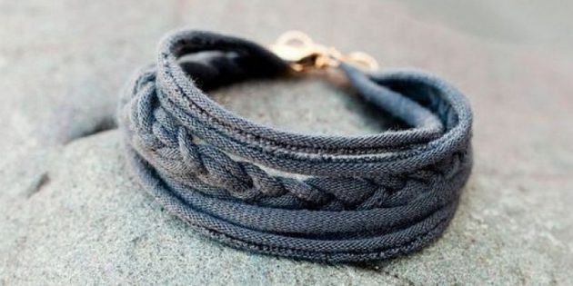
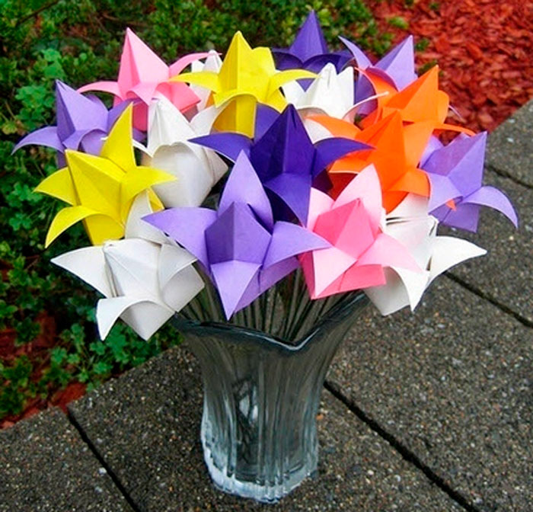
Сплетите из трёх полосок косичку. Справа и слева от неё расположите остальные полоски и скрепите концы зажимом с застёжкой. Кстати, вместо трикотажной пряжи можно использовать полоски ткани из старой футболки.

